ماي2018
المستوى 2 متوسط
المدة: ساعة و نصف
المتوسطة: نواري المهدي

إليك ثلاثة قضبان مغناطيسية مجهولة الأقطاب بحيث:
- القضيب وضع عليه الحرفين (A ,B) ,القضيب وضع عليه الحرفين (C,D) ,القضيب وضع عليه الحرفين (E,F).
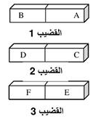
- أعد رسم الشكل محددا أقطاب كل قضيب إذا علمت أن القطب A جنوبي و أكمل الجدول التالي:
 | القطب C | القطب D | القطب E | القطب F
القطب A |  |  |  | يتنافران
القطب B | يتجاذبان
للقيام بإحدى التجارب الخاصة بمجال الظواهر الكهرومغناطيسية ,حققنا التركيب التجريبي الموضح في الشكل 1.
1- ما هو اسم هذه التجربة؟
2- إذا كانت القاطعة مفتوحة, ما هي الجهة التي تأخذها الإبرة الممغنطة؟ فسر ذلك ؟
3- ماذا يحدث عند غلق القاطعة ؟ فسر ذلك ؟
الشكل 1
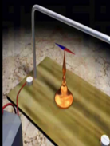

عند عودة إيمان من المتوسطة إلى البيت وجدت أختها تبحث عن إبرة الخياطة التي سقطت منها و لم تستطع إيجادها فاقترحت عليها طريقة تعلمتها في المتوسطة و أحضرت سلك نحاسي و بطارية ثلاثة مسامير من (الحديد, الألمنيوم. الفولاذ).
1- ماذا تريد أن تصنع إيمان بهذه الأدوات؟
2- ساعد إيمان في اختيار المسمار المناسب لإيجاد إبرة الخياطة مبررا اختيارك.
3- كيف نسمي هذه الطريقة للمغنطة ؟
4- لاحظت إيمان أن باستعمالها نوعين من المسامير السابقة نتج لها نوعين من المغنطة, أذكرهما مع التفسير؟
5- اذكر طريقة لمعرفة قطبي المسمار بعد المغنطة؟
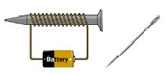
الشكل3

في يوم من الأيام مرضت أم علي الذي يدرس في السنة الثانية متوسط و نظرا لعدم تمكنها من الحركة و بقاءها لوحدها
في البيت و لعلم علي أن الأقارب سيزورون والدته فكر في طريقة تمكن أمه من فتح باب المنزل دون نهوضها حيث قام
بإنشاء مخطط لدارة كهربائية الموضحة في الشكل المقابل ( الوثيقة 5 ).
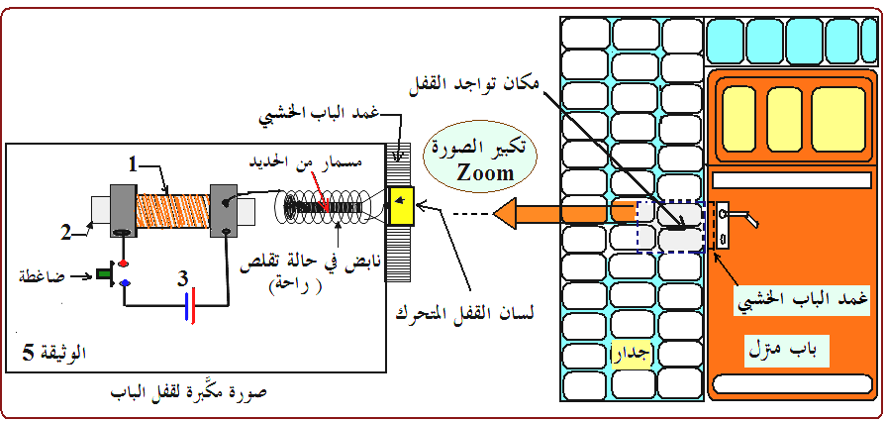

1- سمَّ العنصرين 1 و 2
2- من أي مادة يصنع العنصر 1 ؟ و لماذا ؟
3- اشرح كيف تستطيع أم علي فتح الباب باستعمال مخطط هذه الدارة .

